新しい資金調達・マーケティングの方策をご紹介！！ 主催：大阪商工会議所

中小企業や個人事業者の資金調達手段として注目されているクラウドファンディング（下記参照）ですが、最近ではテストマーケティングやＰＲ効果を狙った活用が増えています。今回のセミナーでは、こうした最近のトレンドに触れながら、クラウドファンディング運営事業者ならびに同制度を活用した事業者が成功の秘訣や事例をご紹介します。ぜひご参加ください。
○クラウドファンディングとは？
★事業者と一般出資者をインターネットで結びつけ、不特定多数から少額ずつ事業資金を集める仕組み。
★技術やアイデアを事業化するための新しい資金調達手法として注目され、ベンチャー企業やソフトウェア開発だけでなく、製造業やサービス業など様々な分野で活用されています。単なる資金調達にとどまらず、顧客ニーズの把握やPR効果が期待できるメリットがあり、ファン獲得にもつながります。
★出資者に対するリターンの形態により、リターンのない「寄付型」、金銭的リターンを伴う「投資型」、プロジェクトが提供するサービスや物品を購入することで支援を行う「購入型」があります。

◆日 時 2015年 ７月 ２２日（水） 午後２時30分～同４時30分
◆会 場 大阪商工会議所 ４階 ４０１号会議室 （大阪市中央区本町橋２番８号）
◆参加費 会員、非会員とも 無料
◆定 員 １２０名 ※定員を超える場合は１社１名の受付とさせて頂きます。
◆対象者： クラウドファンディングを活用した新商品・新サービスの展開に関心がある、
技術やアイデアを事業化したい府内の事業者・創業者(予定を含む）など

プログラム 午後２時30分～同４時30分
◆挨拶 大阪府商工労働部 中小企業支援室 商業・サービス産業課長 樫原 弘幸 氏
◆中小企業のクラウド・ファンディング活用について
大阪府商工労働部 中小企業支援室 商業・サービス産業課総括主査 高岸 信之 氏
◆クラウドファンディング成功の秘訣を徹底解剖！ ― 運営事業者が教える、コツ ――
株式会社サイバーエージェント・クラウドファンディング 取締役 坊垣 佳奈 氏
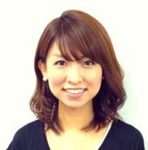
◆ケーススタディ ― 成功体験者に学ぶ、コツ ――
まいにち株式会社 企画・営業 重里 英予 氏
株式会社ＮＦＬ 販売営業部マネージャー 酒匂 雄二 氏

2006年、同志社大学文学部卒業後、㈱サイバーエージェントに入社。2013年に㈱サイバーエージェント・クラウドファンディングの立ち上げに参画、取締役に就任。
同社が運営する「Makuake(マクアケ)」は2013年8月にスタートし、これまでに700を超えるプロジェクトをサポート。親会社の㈱サイバーエージェントが運営する「Ameba」(会員4000万人)と連携したＰＲ力が強み。

事 例 発 表 事 業 者
まいにち株式会社（岸和田市） ＜ 商品企画開発販売 ＞
災害時等に水がなくてもすぐ使える簡易トイレが主力商品で、従業員は20人。
自社の通販サイトで扱っていた天然素材100％で肌に優しい衣料用洗剤をリニューアル販売するにあたり、PR効果を狙ってクラウドファンディングを活用。アトピーの赤ちゃんでも安心して使えることを前面に打ち出し、目標額30万円をわずか2日間で集めた。さらなるファン獲得を目指して、目標額を77万7,777円に引き上げた。
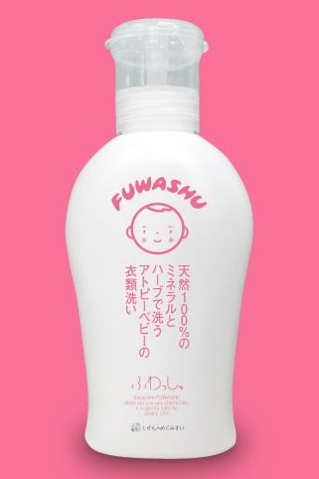

株式会社ＮＦＬ（大阪市） ＜ 紳士服製造販売 ＞
大阪市中央区谷町に唯一の紳士服自社工場を持つ紳士服・礼服メーカーで、大阪の元気を応援しようとクラウドファンディング「FAAVO大阪」の運営にも関わっている。
若手の縫製職人を育成するために梅田(中崎町)にオープンした服のリフォームショップ2号店や大阪の縫製業界を盛り上げるべく企画した紳士スーツ「武将(R)」シリーズの第一弾・真田幸村モデル「不惜身命」の製作など5つのプロジェクトにクラウドファンディングを活用。2千万円近い資金調達に成功している。
※事例発表に加えて「FAAVO大阪」の説明も行います。

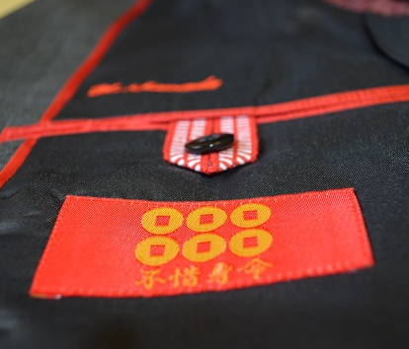



「FAAVO大阪」：2014年3月にオープン。これまでに約40件のプロジェクトを支援し、目標達成率は約70％と驚異の成功率を誇る。

＜お申し込み方法＞
◆下記の申込書に必要事項をご記入の上、７月１４日（火）までにFAXにてお申込みください。
◆講習会開催１週間前頃に会場の地図の入った受講票をお送りさせていただきます。
◆定員になり次第、締め切ります。（定員オーバーの場合はご連絡させていただきます）
＜お願い＞
◆本事業は大阪府の経営支援事業費補助金の一部を受けて実施しているため、大阪府へ実施報告をいたします。講習会参加の際には、必ずアンケートにご協力賜わり、事務局まで提出ください。アンケートの提出に関しましては、メール・ＦＡＸ等でご連絡申し上げることもございます。ご了承ください。
＜クラウドファンディングの個別相談も実施中！！＞

クラウドファンディングの活用に関心がある方、大阪商工会議所では個別相談も受け付けております。どうぞ、お気軽にお問い合わせください。

＜お問い合わせ＞
◆大阪商工会議所 中小企業振興部 経営相談室 （宮浦・大西）
〒540-0029 大阪市中央区本町橋2-8 TEL.06-6944-6451／FAX.06-6944-6565
FAX.０６-６９４４-６５６５ 大阪商工会議所 中小企業振興部 経営相談室 宮浦行
クラウドファンディング活用セミナー 受講申込書

会社名 |  |  |  | 会員番号
住 所 | 〒
所 属  役 職 |  | フリガナ  氏名
電 話 |  |  | FAX
メールアドレス | ＠
業 種 |  |  |  |  | 従業員数 |  | 名
※ご記入頂いた情報は、大阪商工会議所からの各種連絡・情報提供のために利用させていただくのをはじめ、大阪府、講師には参加者名簿として配布いたします。

